Interaktiver Klassenraum zur Naturwissenschaftlichen Geographie

Ausgangslage
Die vierstündige Vorlesung und Übung zur Naturwissenschaftlichen Geographie (Link) besteht aus 30 Lehreinheiten zu je 90 Minuten. Bei 8 ECTS (200 Arbeitsstunden) stehen für JEDE Lehreinheit weitere fünf Stunden zur Nachbearbeitung zur Verfügung. Um diese Nachbearbeitung durch die Studierenden zu unterstützen, sollen pro Lehrveranstaltungseinheiten interaktive Elemente in Moodle eingebunden werden.
Interaktive Elemente können Videos sein, aber auch mit H5P erstellte Inhalte, bei denen während des Videos Interaktionen abgefragt bzw. Fragen zur Beantwortung gestellt werden. Ferner können Wissenselemente über Testfragen abgefragt werden. Der Aufbau eines Fragen-Pools kann über die auf den Folien vorhandenen Fragen sowie der Fragensammlung am Ende jeder Foliensammlung erfolgen. Diese Fragen können gemäß ihrer Natur mit folgenden Elementen versehen werden (siehe auch Abbildung 1):
- Freitext
- Kurzantwort
- Multiple Choice (inkl. Gewichtung der richtigen/falschen Antworten)
- Single Choice
- Wahr/Falsch
- Zuordnung, Drag and Drop auf Bild/Text/Markierungen
- Lückentext
- Numerisch
- JClics (Puzzles, Kreuzworträtsel, Wortsuche, …)
- Suchrätsel (Themenspezifische Wörter werden senkrecht oder waagerecht in einem Buchstabenhaufen versteckt)
- Wer wird Millionär (jeweils vier Antworten pro Frage bis zur Million)
Aus diesen Frageelementen kann auch eine Testklausur aus den in den Vorlesungsunterlagen vorkommenden Abbildungen, Texten und Fragen formuliert werden. Freiwillige Testklausuren wären für jede Lehreinheit sinnvoll, um ein kontinuierliches Lernen der Studierenden zu ermöglichen. Das Ergebnis sollte demnach den Studierenden nach Absolvierung der Testklausur zur Überprüfung angezeigt werden. Nach den 30 Lehreinheiten wäre eine sich selbst konfigurierende Testklausur aus dem Fragen-/Interaktions-Pool zu erstellen, welche etwa 30 Minuten dauert. Mittelfristiges Ziel ist es zudem, für jede der 30 Lehrveranstaltungen zwei interaktive Elemente in Moodle zu integrieren.

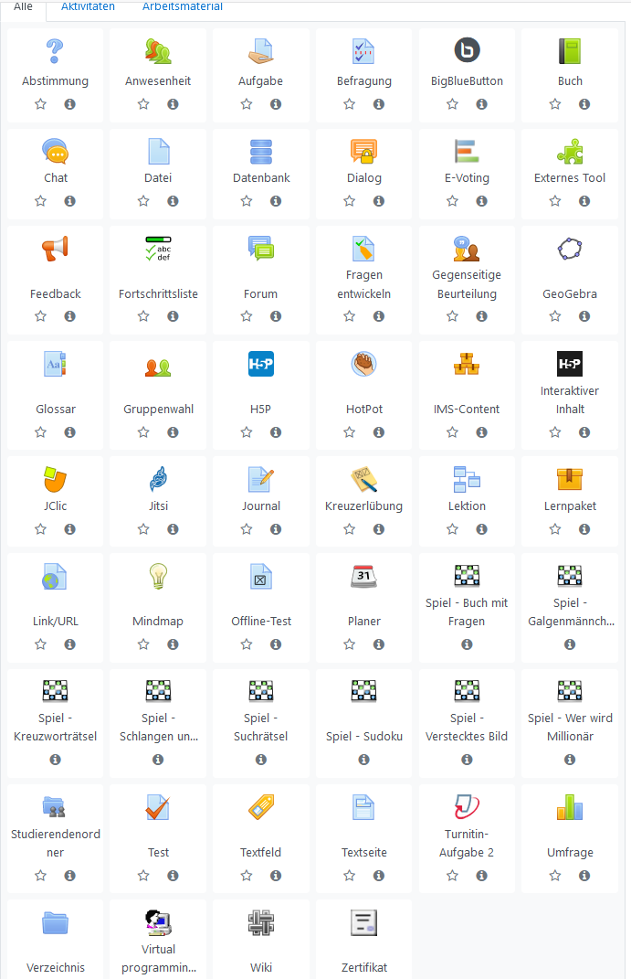
Abbildung 1: Einbindung von Aktivitäten und Arbeitsmaterialien

Arbeitsauftrag
Gehen Sie auf der Moodle Lernplattform in den oben genannten Kurs der Naturwissenschaftlichen Geographie und loggen Sie sich ein. Als Manager der Plattform haben Sie alle zur Verfügung stehenden Rechte. Neue Materialien/Übungen können angelegt, aber auch gelöscht werden. Gehen Sie insbesondere mit den Löschmöglichkeiten umsichtig um!
Innerhalb des Moodle-Kurses gehen Sie zum Beispiel auf den Lernkurs "LV12 Reliefsphäre: Glazigene Formen". Dort finden Sie die Vorlesungsunterlagen als PDF. Schauen Sie sich das PDF an. Analysieren Sie die Inhalte auf oben in der Aufzählung dargestellte Möglichkeiten der Abfragbarkeit in Moodle. Nehmen Sie beispielsweise den unteren Teil der Abbildung 47. Kopieren Sie sich die Datei und löschen Sie alle Fachvokabeln aus der Abbildung. Setzen Sie Kästen als Platzhalter dafür ein. Integrieren Sie die Abbildung mit den gelöschten Inhalten in Moodle und fügen Sie die zuzuordnenden Fachvokabeln hinzu. Der Arbeitsauftrag könnte dann lauten: "Ordnen Sie den einzelnen geomorphologischen Formenschätzen die jeweilige Bezeichnung per Drop & Drag zu!" (Abbildung 2).
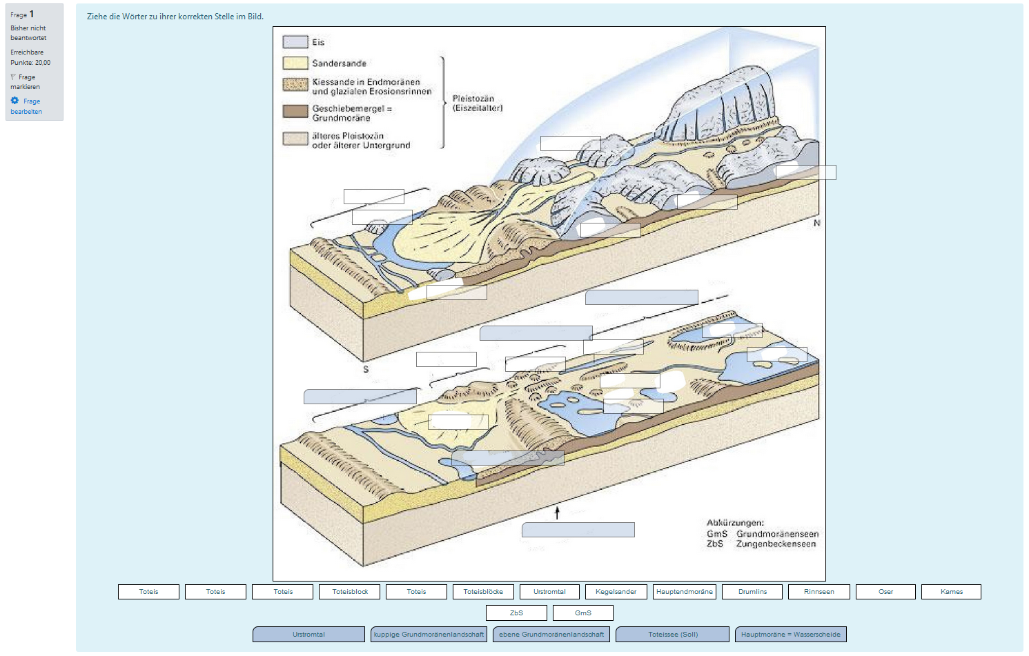
Abbildung 2: Zuordnung von Fachvokabeln
Um mit den Möglichkeiten von Moodle vertraut zu werden, schalten Sie unter der LV12 in den Bearbeiten-Modus. Dort sehen Sie einen Bereich "Interaktive Übungen und Tests zur Vorlesung". Darin befindet sich ein für die Studierenden nicht sichtbarer "Test zur Vorlesung 12" (Abbildung 3). Den bitte einmal im Bearbeitungsmodus ansehen und die Inhalte studieren. Wir kommen zur Ausführung des Tests später darauf zurück.
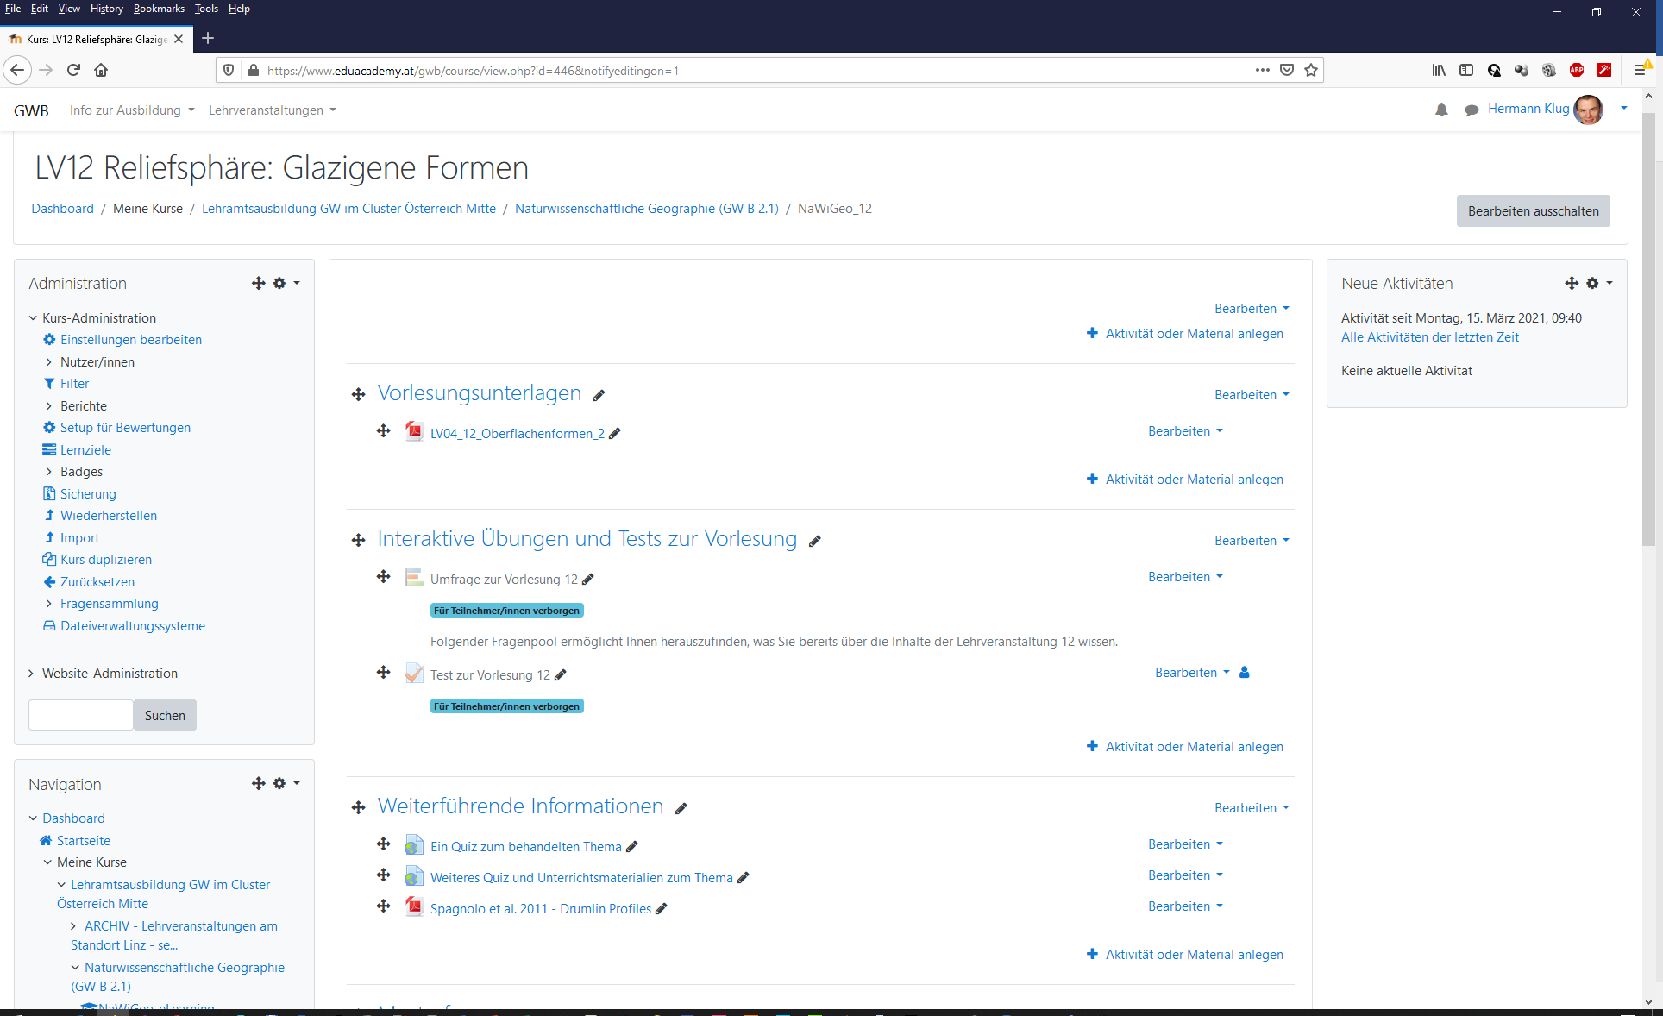
Abbildung 3: Beispiel interaktiver Elemente in der LV12 auf der Lernplattform
Im Folgenden müssen Fragen bzw. Inhalte zum Abfragen generiert und in Moodle integriert werden. Dies erfolgt über die "Einstellungen" am linken Bildschirmrand. Unter "Kurs-Administration" gibt es die Rubrik "Fragensammlung" (Abbildung 4). Dort können dann unter "Fragen" für die Kategorie "Standard für NaWiGeo_12" entsprechende Inhalte generiert werden. Unter "Neue Frage erstellen …" erscheinen dann die oben in der Aufzählung genannten Möglichkeiten. Setzen Sie hier das zuvor Drag & Drop Beispiel um.
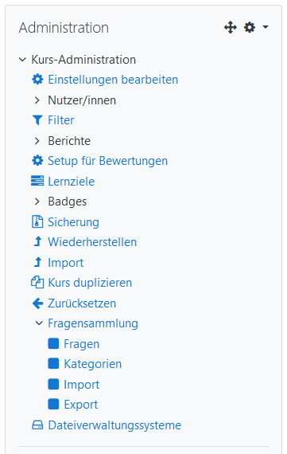
Abbildung 4: Hinweis zur Fragensammlung
Nach Rücksprache soll dann für jeden Lernkurs ein Bereich " Interaktive Übungen und Tests zur Vorlesung" erstellt werden. Im ersten Foliensatz eines Lehrveranstaltungstages (LV4, LV7, LV10, LV13, LV16, LV19, LV22, LV25, LV28) befinden sich als interaktive Übung als Einstieg in den Kurstag "Single Choice" bzw. "Multiple Choice" Fragen. Diese Fragen sollen dann zu den jeweiligen Lehrveranstaltungen hinzugefügt werden. Die richtigen Antworten sind auch im Skript einsehbar.
In weiterer Folge wird ein wenig Kreativität der Studienassistenz vorausgesetzt. Am Ende jeder LV befindet sich ein Fragenpool. Diese Fragen sollen in ein angemessenes, über Moodle abfragbares System überführt werden. Der Lehrveranstaltungsleiter unterstützt den Prozess durch Hinweise zu den einzelnen Folien. Als zweiter Kreativschritt werden die einzelnen Folien der Lehrveranstaltung angesehen und für jede Folie überlegt, wie diese inhaltlich abgefragt werden kann. Dabei werden inhaltlich redundante Folien in den Foliensätzen nicht gesondert berücksichtigt.
In der dritten Stufe werden bestehende Quizlets (z. B. https://quizlet.com/24399619/gletscher-begriffe-flash-cards/, https://quizlet.com/178331182/hydrologie-flash-cards/) in Bezug zur Übertragbarkeit nach Moodle analysiert und entsprechend übertragen.

Ergebnis
Die Ergebnisse Ihrer Arbeit werden direkt auf der Lernplattform integriert. Eine Freischaltung für alle Studierenden erfolgt erst nach gemeinsamer Begutachtung mit dem Lehrveranstaltungsleiter, um technisch oder inhaltlich fehlerhafte Interaktionen nach dem Mehraugenprinzip zu verhindern. Die veränderten bzw. ergänzten Folien, welche im Rahmen der Bearbeitung entstanden sind, lassen Sie bitte dem Lehrveranstaltungsleiter zur weiteren Verwendung zukommen. Danke!

Rückfragen
Rückfragen an den Lehrveranstaltungsleiter können jederzeit gestellt werden. Dies ist am sinnvollsten per E-Mail (hermann.klug@sbg.ac.at). Sollten die Rückfragen umfangreicher sein, so treffen wir uns im virtuellen Besprechungsraum: https://uni-salzburg.webex.com/meet/hermann.klug.

